NIVEL INICIAL


QUEDATE EN CASA

Estimada Familia:

Como saben, por un tiempo más debemos permanecer en aislamiento obligatorio y en estos días es importante que podamos seguir en contacto con familiares (abuelos, tíos, primos) amigas y
amigos, con quienes hemos compartido siempre, gran parte de nuestro tiempo.
En ese camino compartido se encuentra el Jardín, un espacio público el cual es ´´nuestra sala´´,irremplazable, que nos abre las puertas al ejercicio ciudadano. En donde con un Otro Adulto (docente) y Otro par, construimos a diario respuestas a preguntas como…que es lo mío?, lo tuyo?, lo compartido?, que podemos hacer juntos?, como organizarnos para lograrlo?... .
Es por ello que nuestra propuesta no radica en reemplazar ninguno de estos espacios compartidos, sino construir juntos, familia y jardín, un nuevo camino. El cual es NUEVO para todos, incierto en muchas oportunidades y esperanzador en otras.
Transitamos juntos un camino que nos interpela a buscar nuevas alternativas las cuales a diario iremos ofreciéndoles, pero también necesitamos de ustedes para seguir construyéndolo en pos de nuestros niños/as, ya que consideramos que solo a través de una participación respetuosa se puede construir.
Sabemos que las dinámicas de cada una de nuestras familias sufrieron modificaciones, no queremos sumar preocupaciones o cansancios, sino todo lo contrario, ya que para nuestros niños/as también es un momento diferente y en más de un caso difícil de entender.
Nuestras propuestas y /o sugerencias no deben sumar trabajo o complicaciones a nuestras familias, es por ello que sugerimos planificar cuál es el mejor momento del día para realizarlas y disfrutarlas juntos. A esto se sumara la buena predisposición para comenzar a trabajar, dos ingredientes indispensables que como docentes siempre tenemos presentes y que hoy les sugerimos a ustedes.
Hoy lo más importante es escuchar, conversar y comprender a nuestros niños/as en un momento tan especial como este, en el que se requiere capacidad de convivencia y permanencia.

Tambien aprovechamos a informar que el Ministerio de Educación ha organizado para todas las familias del país propuestas que suman a este camino en construcción, las cuales socializamos a continuación:
Televisión Pública, Canal Encuentro, Paka Paka, Radio Nacional,canales y radios privados, provinciales, alcanzando 14 horas de programación diaria en televisión para los distintos momentos
de la trayectoria escolar obligatoria. En la plataforma www.seguimoseducando.gob.ar de navegación gratuita en todos los celulares. Todos nos podemos ayudar a superar este momento y volver a re encontrarnos con todas las fuerzas….



PROPUESTAS DE ACTIVIDADES

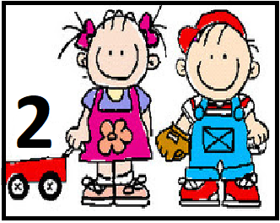
*Día 6 de Abril
“Un cuadro pegajoso”
Hoy les proponemos descubrir cuantas formas existen de explorar. Es preciso reconocer que el niño o niña a esta edad, no tiene intención de representar, sino que simplemente utiliza los materiales de modo exploratorio, investigando la posibilidad de hacer que estos le permiten. Descubre que su acción en cuanto a la manipulación de dichos materiales deja una huella, una marca, este es el propósito pedagógico de esta propuestas, en donde la mirada del adulto acompaña y guía este aprendizaje.
Por tal motivo dejamos a libre demanda la exploración de los materiales brindados por el adulto. Se trata de un momento en la primera infancia en la que aprenden a encontrar múltiples y diversas maneras de ser niñas y niños mientras disfrutan de experiencias de juego, arte, literatura y exploración del medio, que se constituyen en las actividades rectoras de la primera infancia. El juego es reflejo de la cultura, de las dinámicas sociales de una comunidad, y en él las niñas y los niños representan las construcciones y desarrollos de su vida y contexto Por su parte, la exploración del medio es el aprendizaje de la vida y todo lo que está a su alrededor; es un proceso que incita y fundamenta el aprender a conocer
Pasos a tener en cuenta:
*Son actividades con propósitos educativos y, por ello, es importante organizar previamente los tiempos de cada familia, el espacio disponible, los materiales o recursos con los que se cuenta para realizar estas propuestas.
* Planificar cuál es el mejor momento del día para realizar las actividades y disfruten todos de ella
* Leer las consignas de las actividades y las indicaciones junto con su hija/o. Antes de comenzar a trabajar, pueden preguntarles si tienen alguna duda.
* Tener en cuenta que la comunicación y el intercambio son indispensables para favorecer el aprendizaje y el desarrollo de las capacidades de las niñas/os en edad escolar. La formulación de preguntas a las niñas/os orientadas a la comprensión de los contenidos y actividades que se están realizando, brinda información sobre lo que van aprendiendo.

Materiales necesarios: Marco de cuadro viejo o realizado con tiras de cartón
Cinta de embalar o scoch
Papeles de colores (revistas, diarios, regalos etc)
Papel crepe o similar de diferentes colores
Sorbetes, lana, palitos de helado, plumas etc

En un marco de un cuadro o uno realizado con tiras de cartón, se colocarán cintas de embalar, scoch, de papel en diferentes direcciones o un trozo de papel Contac (papel adhesivo).
Se realizarán además bolitas de papel crepé o cualquier papel de diferentes colores, se utilizarán cintas de colores, sorbetes, plumas, palitos de helados, lanas, etc.
Colocar las bolitas de papel o trozos por los espacios que tienen pegamento.
Al finalizar se observará la producción y con toda la familia buscarán un espacio para colocarlo y verlo todos los días. Esta actividad se sugiere poder repetirla otra vez en la semana, a fin de observar si han evolucionado las capacidades de nuestros niños/as.
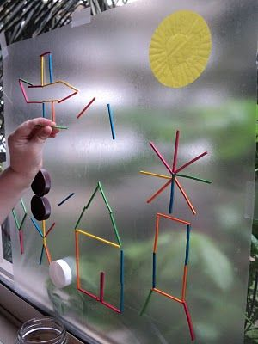

HOY NOS VISITA EL PROFE GASTON

Y nos propone:
Propósito Pedagógico: Trabajaremos la presencia y ausencia del sonido.
Para esta actividad necesitaremos una maraca (si no tenemos, podemos llenar cualquier recipiente con arroz y taparlo bien).

La idea es que cuando empiece la canción muevan las maracas, jueguen y bailen un poco, y en diferentes partes de la canción poner pausa (II) para dejar de tocar, esperar y repetir todas las veces que quieran.
Les dejo este otro link para poder escucharla:
https://www.youtube.com/watch?v=AlZeLejiuio

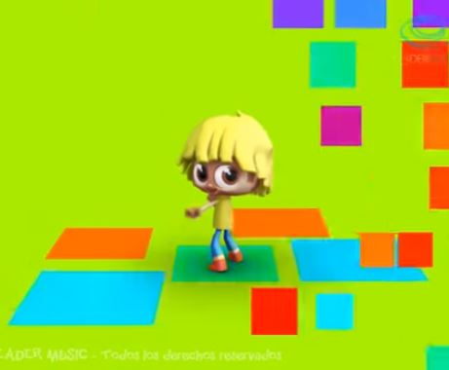

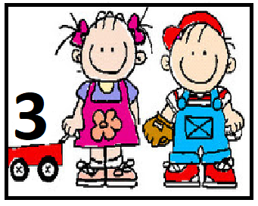

*Día 6 de Abril
¡¡Huellas en colores!!

La pintura es uno de los placeres más intensos que los niños pueden vivenciar como protagonistas en el jardín de infantes.
Tocar la materia fluida, sentir su textura, temperatura, mezclar los colores, dejar huellas sobre una superficie, es entregarse
al encanto que esta actividad tiene.
Por eso en esta actividad les proponemos realizar una mezcla de dáctilopintura casera y luego pintar sobre cualquier tipo
de soporte (hoja blanca, papel de diario, cartón, cartulina, afiche, etc.)

Pasos a tener en cuenta:
*Son actividades con propósitos educativos y, por ello, es importante organizar previamente los tiempos de cada familia, el espacio disponible, los materiales o recursos con los que se cuenta para realizar estas propuestas.
* Planificar cuál es el mejor momento del día para realizar las actividades y disfruten todos de ella
* Leer las consignas de las actividades y las indicaciones junto con su hija/o. Antes de comenzar a trabajar, pueden preguntarles si tienen alguna duda.
* Tener en cuenta que la comunicación y el intercambio son indispensables para favorecer el aprendizaje y el desarrollo de las capacidades de las niñas/os en edad escolar. La formulación de preguntas a las niñas/os orientadas a la comprensión de los contenidos y actividades que se están realizando, brinda información sobre lo que van aprendiendo

Receta: “Pintura casera”
Ingredientes:
- 3 cucharadas soperas de azúcar
- ½ cucharada sopera de sal
- ½ taza de maicena
- 2 tazas de agua
- Olla pequeña
- Colorante vegetal de cualquier color
Instrucciones: mezclar todos los ingredientes en la olla hasta que estén bien integrados. Luego calentarlo en la hornalla hasta que este espeso. Dejar enfriar y colocarlo en recipientes para pintar.
Otra idea: si no cuentan con estos elementos pueden usar harina, agua, témpera o colorante vegetal. O simplemente témpera.
Ahora sí…. ¡Manos en la pintura!

Para poder pintar es necesario tomar ciertas medidas para cuidar la higiene personal, de las herramientas y los espacios. En
la mesa o en el piso, pueden colocar un nylon o un cartón y arriba el soporte elegido (hoja).
Los artistas plásticos suelen utilizar una camisa, un mameluco, u otra ropa diferente a la cotidiana. Por eso, les propone
mos ponerse una remera grande o una camisa para pintar. Por último, utilizar un trapo húmedo para higienizarse las manos
al pintar. Al finalizar recuerden lavarse muy bien, cantando la canción del Cumpleaños Feliz y con mucha espuma!!!

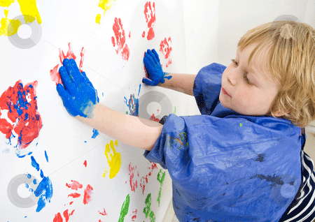

LA TEACHER, NOS VISITA !!!

Nos propone escuchar esta linda canción y animarnos a poder repetir con ayuda del ritmo las palabras que allí se escuchan….
Pedimos ayuda a algún adulto para poder ver el video en la compu
https://youtu.be/_lSDiAiEHgY

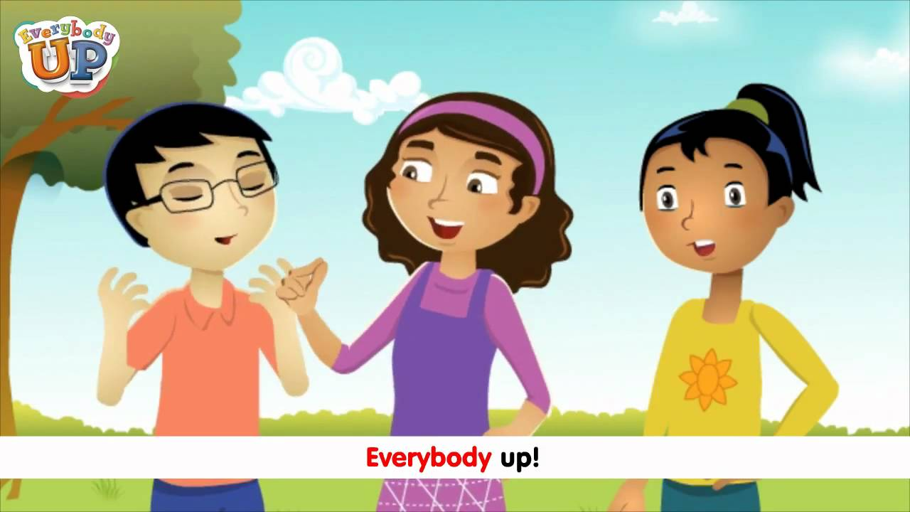
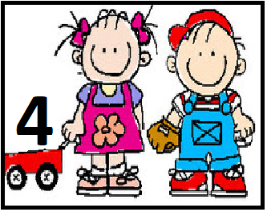

*Día 6 de Abril
Juego del tablero

El propósito de esta actividad es la de estimular el pensamiento lógico matemático. Las matemáticas ocupan un lugar central en toda planificación docente.
Utilizamos las Matemáticas en todas nuestras actividades cotidianas, tales como: realizar compras, hacer una receta, conducir, buscar un canal en la T.V etc. Que el niño/a sea capaz de comprender la realidad que lo rodea depende en buena medida de su pensamiento lógico matemático. Su relación con el mundo y su habilidad en la resolución de conflictos, que van ligados a esa capacidad que se adquiere manera paulatina, ya que es el resultado de un proceso en el que influyen el juego y la socialización.

Pasos a tener en cuenta:
*Son actividades con propósitos educativos y, por ello, es importante organizar previamente los tiempos de cada familia, el espacio disponible, los materiales o recursos con los que se cuenta para realizar estas propuestas.
* Planificar cuál es el mejor momento del día para realizar las actividades y disfruten todos de ella
* Leer las consignas de las actividades y las indicaciones junto con su hija/o. Antes de comenzar a trabajar, pueden preguntarles si tienen alguna duda.
* Tener en cuenta que la comunicación y el intercambio son indispensables para favorecer el aprendizaje y el desarrollo de las capacidades de las niñas/os en edad escolar. La formulación de preguntas a las niñas/os orientadas a la comprensión de los contenidos y actividades que se están realizando, brinda información sobre lo que van aprendiendo

Materiales:
- Un tablero (dibujado o impreso)
- Un dado con constelaciones del 1 al 6
- Fichas (pueden ser tapitas, papelitos de colores o lo que tengan en casa)

Consigna:
Cantidad de jugadores: de 2 o más jugadores.
Marcar en el tablero tanto como indique el dado. Cada participante tendrá un tablero, deberán tirar el dado y poner cada ficha en un casillero como haya indicado el mismo. El primero/a que llene el tablero, será el ganador/a. Por ejemplo: se tira el dado y cae en el numero 3, deberán tomar 3 fichas y ponerlas en cada casillero.

Sugerencia: Esta actividad y todas las anteriores se puede realizar pasado una semana, con el propósito de observar la adquisición de capacidades nuevas

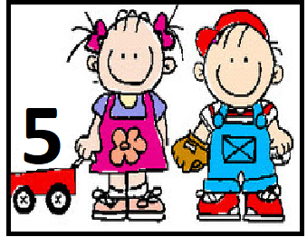

*Día 6 de Abril

Llegó el otoño:
Los niños/as sienten gran curiosidad e interés por observar el entorno y lo que los rodea.

El propósito pedagógico de esta propuesta radica en estimular en los niños/as la observación y a través de esta descubrir los cambios que se realizan en la naturaleza con la llegada del otoño (las hojas que se caen, el viento, la lluvia). Los incita a investigar, experimentar y conocer los principales acontecimientos que surgen en esta estación.

Pasos a tener en cuenta:
*Son actividades con propósitos educativos y, por ello, es importante organizar previamente los tiempos de cada familia, el espacio disponible, los materiales o recursos con los que se cuenta para realizar estas propuestas.
* Planificar cuál es el mejor momento del día para realizar las actividades y disfruten todos de ella
* Leer las consignas de las actividades y las indicaciones junto con su hija/o. Antes de comenzar a trabajar, pueden preguntarles si tienen alguna duda.
* Tener en cuenta que la comunicación y el intercambio son indispensables para favorecer el aprendizaje y el desarrollo de las capacidades de las niñas/os en edad escolar. La formulación de preguntas a las niñas/os orientadas a la comprensión de los contenidos y actividades que se están realizando, brinda información sobre lo que van aprendiendo

En esta oportunidad, solamente los invitamos a ´´explorar´´, ´´descubrir´´, ´´hipotetizar´´ y conversar sobre todo esto con el adulto que nos acompañe. Luego de este momento los invitamos a contnuar con la actividad…

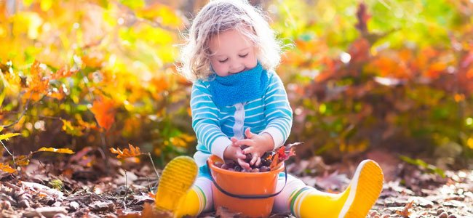

CONTINUAMOS TRABAJANDO…..

De la compu o celular de un adulto mirar y escuchar el cuento “El árbol que no tenía hojas”
https://www.youtube.com/watch?v=FzxwodUB6sU

Conversar en familia sobre el cuento, podemos tener de guía algunas preguntas:
Que opinas del cuento?....te gusto?, Te gusta su titulo?, (en caso negativo, Cual le elegirías vos y porque?, Que podemos hacer para cuidar los arboles? Porque es importante que los arboles tengan hojas?, Cuando caen las hojas de algunos arboles? Cuando vuelven a crecer?...
Les vamos a pedir que todas estas preguntas y mas, junto a las respuestas las puedan escribir en una hoja. Para cuando volvemos a re encontrarnos poder seguir trabajando en esta historia.

Por último, para finalizar la actividad:
Dibujar y pintar un árbol parecido al de la historia. Traerlo al jardín junto con la historia.

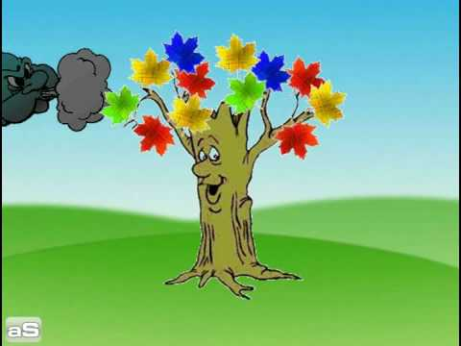

ANTES DE DESPEDIRNOS, QUEREMOS COMPARTIR CON NUESTRAS FAMILIAS…

